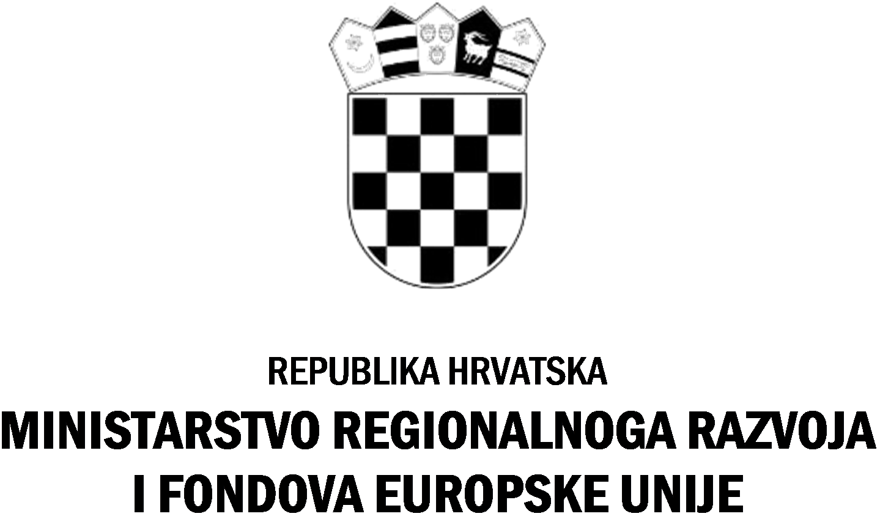*P/1931213*

KLASA: 130-01/18-02/37
URBROJ: 538-02-1-1/9-18-12
Zagreb, 30. kolovoza 2018. godine

Javni poziv za prijam osoba na stručno osposobljavanje bez zasnivanja radnog odnosa u Ministarstvu regionalnoga razvoja i fondova Europske unije

OBAVIJEST KANDIDATIMA/KINJAMA

Obavještavamo kandidate/kinje koji/e su se javili na Javni poziv za prijam osoba na stručno osposobljavanje bez zasnivanja radnog odnosa u Ministarstvu regionalnoga razvoja i fondova europske unije, objavljen 11. lipnja 2018. godine pri Hrvatskom zavodu za zapošljavanje i web stranici Ministarstva regionalnoga razvoja i fondova Europske unije te pri Hrvatskom zavodu za zapošljavanje kako je, sukladno tekstu Javnog poziva vodeći računa o interesima, profesionalnim ciljevima, motivaciji kandidata, trajanju nezaposlenosti, Komisija za provedbu postupka prijma osoba na stručno osposobljavanje bez zasnivanja radnog odnosa, provela postupak selekcije kandidata kroz strukturirani intervju. Izabrani kandidati o izboru su obaviješteni telefonom.
Također, za određena radna mjesta postupak provedbe Javnog poziva je obustavljen.
Zahvaljujemo svim kandidatima/kinjama koji/e su se javili/e na javni poziv i sudjelovali/e u postupku izbora kandidata.

MINISTARSTVO REGIONALNOGA RAZVOJA I FONDOVA EUROPSKE UNIJE

